Los copolímeros de cicloolefina TOPAS® (COC) obtienen nuevas certificaciones como material apropriado en el flujo de reciclaje
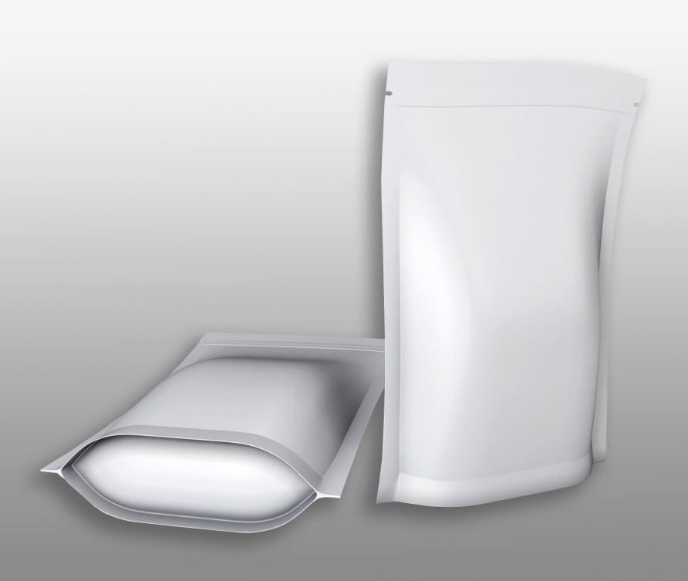 | Las películas multicapa para bolsas de pie que contienen un 15,5 % de copolímero de cicloolefina (COC) TOPAS® son apropiadas para el reciclaje en los flujos de residuos de PE, confirma APR.  © PantherMedia/3DMAVR
Raunheim/Alemania, septiembre de 2021 – Como componente de películas multicapa flexibles para bolsas de pie, los copolímeros de cicloolefina (COC) TOPAS® de TOPAS Advanced Polymers son compatibles con los flujos de reciclaje de películas de polietileno (PE). La APR (Association of Plastic Recyclers) ha confirmado esto ahora en forma de un reconocimiento de orientación crítica (Critical Guidance Recognition). Se realizaron pruebas de películas de bolsa de pie que contenían TOPAS® 9506F-500, 8007F-600, 7010F-600 y 6013F-04 en una proporción del 15,5 %. Cumplen o superan el protocolo de orientación crítica (Critical Guidance Protocol) de la APR para películas de PE y envases flexibles, Path 1 (FPE-CG-01).
En 2020, la APR ya había realizado pruebas de envases de alto brillo fabricados con PE-HD con una capa exterior del 20% de TOPAS® 8007F-600 y emitido una confirmación. Además, TOPAS® COC se ha certificado como poliolefina reciclable según la Iniciativa de Economía Circular de la UE para las vías de reciclaje 1, 3 y 7.
TOPAS Advanced Polymers y la empresa matriz Polyplastics colaboran con los principales fabricantes y marcas de películas del mundo para desarrollar aplicaciones de envases reciclables. Dr. Dirk Heukelbach, Market Development EMEA de Topas Advanced Polymers, comenta: "Estos marcados en Europa y Estados Unidos son un paso importante para los propietarios de marcas, fabricantes y transformadores que buscan soluciones de envases reciclables. Así, el COC demuestra ser una opción de material muy eficaz que puede utilizarse como componente estratégico para cumplir con los requisitos generales de sostenibilidad de hoy en día."
La Association of Plastic Recyclers (APR) es una asociación comercial internacional que representa a la industria del reciclaje de plásticos. Las empresas asociadas de APR están comprometidas con el éxito del reciclaje de plásticos. La afiliación abarca todo el sector y, a través de su participación, las empresas asociadas de la APR están configurando el futuro del sector. www.plasticsrecycling.org.
TOPAS Advanced Polymers es el fabricante líder mundial de COC (copolímeros de cicloolefina), un plástico claro como el agua y extremadamente puro para aplicaciones en el sector sanitario, la industria óptica, la industria del envasado y la electrónica. Desde las películas para la administración de insulina, para el contacto con alimentos, hasta los componentes para tabletas y teléfonos inteligentes, los TOPAS® COC son un material de alto rendimiento de elección. Al mismo tiempo, la amplia conformidad a nivel mundial de TOPAS® COC con la normativa legal facilita nuevos desarrollos.
TOPAS Advanced Polymers es una división de Polyplastics Co, Ltd, líder mundial en el desarrollo y la producción de termoplásticos técnicos. Además de los COC, la amplia cartera de productos incluye también POM, PPS, PBT y LCP. La empresa tiene la mayor cuota de mercado del mundo en POM, LCP y COC. Con más de 50 años de experiencia, cuenta con una sólida red mundial de recursos de I+D, fabricación y distribución, capaz de desarrollar soluciones avanzadas para un mercado global en constante evolución.
TOPAS® es una marca comercial de TOPAS Advanced Polymers GmbH para su familia de copolímeros de cicloolefina (COC) en Alemania, Estados Unidos y otros países.
Contacto con la redacción y ejemplares justificativos:
Dr.-Ing. Jörg Wolters, Konsens PR GmbH & Co. KG,
Im Kühlen Grund 10, D-64823 Groß-Umstadt – www.konsens.de
Tel.: +49 (0) 60 78 / 93 63 - 13, Correo electrónico: mail@konsens.de

